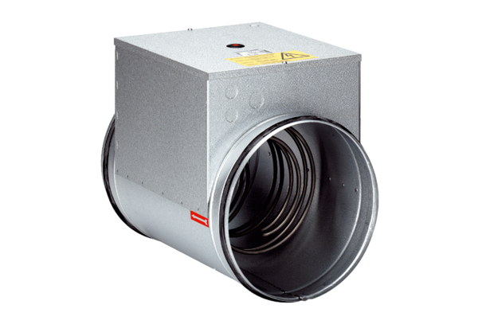Réchauffeur d'air électrique ERH 10-04Unité de conditionnement : 1 pièceGamme: C
Numéro de référence : 0082.0100Fabricant : MAICO

